**Lý thuyết Lịch Sử 10 Bài 9: Vương quốc Cam-pu-chia và Vương quốc Lào (sách cũ)**

**1. Vương quốc Cam pu chia**

- Là một trong những nước có lịch sử lâu đời và phát triển nhất ở Đông nam Á.

- Tộc người Khơ me (thuộc nhóm Môn c ),sống ở phía bắc Cam- pu -chia, giỏi săn bắn, đào ao, đắp hồ trữ nước, biết khắc chữ Phạn ảnh hưởng văn hóa Ấn Độ.

- Thế kỉ VI đến VIII lập nước Chân Lạp.

- Thế kỷ IX đến XV là thời kỳ phát triển của vương quốc Cam pu chia (Ăng co huy hoàng):

+ Nông nghiệp, lâm nghiệp và ngư nghiệp, thủ công nghiệp phát triển.

+ Mở rộng lãnh thổ về phía đông: tiến đánh Cham pa, trung và hạ lưu sông Mê nam (Thái Lan), trung lưu sông Mê Công (Lào), tiến đến bắc bán đảo Mã Lai

+ Kinh đô Ăng co với đền tháp đồ xộ như Angcovát, AngcoThom.

- Cuối thế kỷ XIII suy yếu, sau 5 lần bị người Thái xâm, năm 1432 người Khơ me bỏ kinh đô Ang co, lui về phía cư trú nam Biển Hồ (Phnôm Pênh).

- Năm 1863 bị Pháp xâm lược.

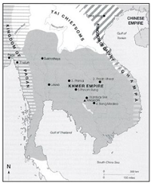

*Lược đồ vương quốc Cam pu chia thế kỷ XII*

*Văn hóa:* rất độc đáo

- Có chữ viết riêng từ chữ Phạn.

- Văn học dân gian và văn học viết phản ảnh tình cảm của con người đối với thiên nhiên, con người.

- Kiến trúc Hin đu giáo và kiến trúc Phật giáo:quần thể Ang co Vát và Ang co Thom.

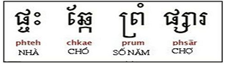

*Chữ Khơ me*

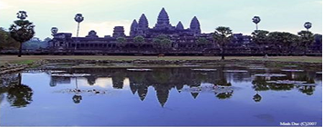

*Đền Ang -co –vát*



*Người Lào Thơng*



*Người Lào Lùm*

**2. Vương quốc Lào**

- Người Lào Thơng tạo ra chum đá (cánh đồng Chum ở Xiêng Khoảng).

- Thế kỷ XIII người Thái di cư đến gọi là người Lào Lùm

- Năm 1353 Pha Ngừm lập nước Lan Xang - Triệu Voi

- Vua -Lan Xang (XV – XVII): chia đất nước thành các mường ; xây dựng quân đội ; quan hệ hòa hiếu với các nước láng giềng.Cương quyết chống xâm lược Miến Điện.

- Thế kỷ XVIII Lang Xang suy yếu bị Xiêm chiếm (khởi nghĩa của Chậu A Nụ chống Xiêm năm 1827).

- Thế kỷ XIX là thuộc địa của Pháp.

- Người Lào thích ca hát

- Thế kỷ XIII, đạo phật truyền vào theo một dòng mới.

- Kiến trúc có Thạt Luổng.

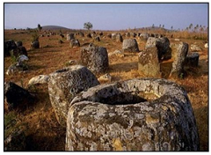

*Cánh đồng Chum*

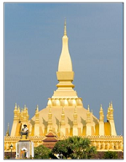

*Thạt Luổng*